
Základní škola Třemošnice, okres Chrudim, Pardubický kraj
538 43 Třemošnice, Internátní 217; IČ: 70989176, tel: 469 661 719,
emaiI: zskola@tremosnice.cz, www.zs-tremosnice.cz
Registrační číslo: CZ.1.07/1.4.00/21.2459
Název: Škola pro každého – kvalita a efektivnost ve využití lidských zdrojů
Výukový materiál
VY_32_INOVACE_05_ VYJMENOVANÁ SLOVA PO M
Název materiálu
(téma): VYJMENOVANÁ SLOVA PO M
Sada: Český jazyk, 2. stupeň
Autor: Mgr. Zbyněk Němec
Anotace: VYJMENOVANÁ SLOVA PO M
(práce s interaktivní tabulí, pracovní list)

© Výukový materiál je majetkem ZŠ Třemošnice, okres Chrudim, Pardubický kraj, 2012

VYJMENOVANÁ SLOVA PO M

MY – MÝT – MYSLIT – MÝLIT SE

HMYZ – MYŠ – HLEMÝŽĎ – MÝTIT

ZAMYKAT – SMÝKAT – DMÝCHAT

CHMÝŘÍ – NACHOMÝTNOUT SE

LITOMYŠL

My (já a nejméně ještě jedna osoba)

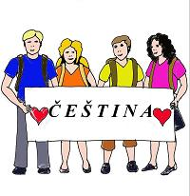
příbuzná slova:
nejsou

My jsme se na vás připravili.

Mýt (čistit vodou)

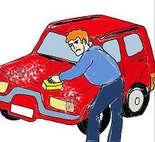
příbuzná slova:
umýt, omýt, smýt, mydlit, mýdlo,
umyvadlo, myčka, omyvatelná,
mydlář

Zítra umyju všechny okna.
Myslit (přemýšlet, uvažovat)

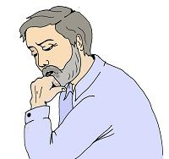
příbuzná slova:
zamyslet se, vymyslit, přemýšlet, myšlenka, úmysl, nesmysl, výmysl,
myslivec, myslivna, Přemysl, Křesomysl

Myslivec si přehodil pušku přes rameno.

Mýlit se (být na omylu, plést se, nemít pravdu)
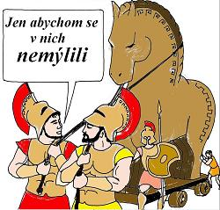
příbuzná slova:
omyl, mýlka, zmýlit se, pomýlit se, neomylný, zmýlená

Zmýlil jsem se ve výpočtu.

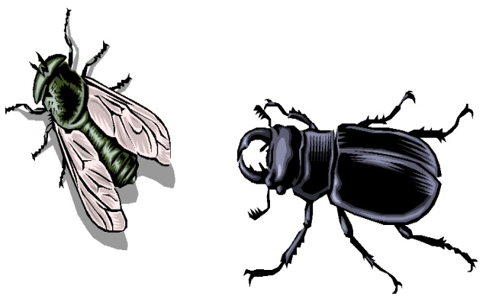
Hmyz (drobní členovci se třemi páry končetin)

příbuzná slova:
hmyzí, hmyzožravec

Včela patří mezi hmyz.
Ježek patří mezi hmyzožravce.

Myš (drobný hlodavec, škodí na polích)
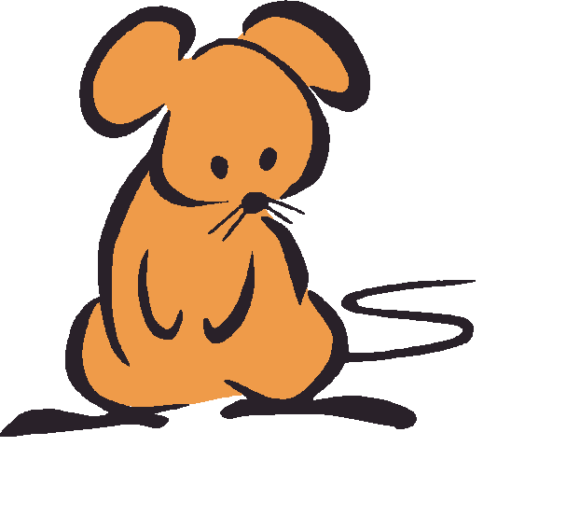
příbuzná slova:
myšák, myšička, myší, myšina

Ve stodole je cítit myšina.
Hlemýžď (suchozemský plž, šnek)

příbuzná slova:
hlemýždí

Ve škole jsme se učili o hlemýždích.

DOPLŇ - i,í,y,ý

M_ jsme se na vás př_pravili.

Zítra um_ju všechn_ okna.

M_sl_vec si přehod_l pušku přes rameno.

Zm_l_l jsem se ve výpočtu.

Včela patř_ mezi hm_z.

Ježek patř_ mezi hm_zožravce.

Ve stodole je c_t_t m_š_na.

Ve škole jsme se uč_li o hlem_žd_ch.

http://www.mojecestina.cz/gramatika/vyjmenovana-slova/c2008091106-vyjmenovana-slova-po-b.html
http://skolakov.webnode.cz/cesky-jazyk-3-trida/vyjmenovana-slova-po-l/

